2010-2011学年辽宁省开原高中高一下学期第一次月考地理试题及答案
考试时间：90分钟 满分：100分
一、单项选择题（共35小题，70分，答案代号涂在答题卡上）
下图是某地区1950～1980年人口增长图。回答l－2题。
1950年
乡村人口
总人口
1955年
1960年
1965年
1970年
1975年
1980年
500
0
1000
1500
2000
2500
3000
人口（万人）
1．图示的30年间，该地区（ ）
A．乡村人口增长了2000万人
B．城市人口增长了500万人
C．总人口约增长了两倍
D．乡村人口约增长了两倍
2．据图分析，30年间该地区的城市化水平（ ）
A．大幅提高 B.变化不大
C．大幅下降 D.略有下降
根据国家统计局2009年2月26日发布的“2008年年末全国人口数据”。据此回答3题。
出生率 | 死亡率 | 自然增长率 | 65周岁及以上 | 总人口 | 比上年末增加
1.2% | 0.7% | 0.5% | 8.3% | 13．28亿人 | 673万人
3．由材料可知，中国人口增长模式已经实现了重大转变。已经进入（ ）
A．原始人口增长模式 B．传统人口增长模式
C．过渡人口增长模式 D．现代人口增长模式
下表为2002年我国四个地区的相关数据，据此回答4-5题。
地区 | 总人口（万人） | 死亡率（%） | 自然增长率（%） | 国内生产总值（亿元）
① | 9613 | 0.638 | 0.603 | 6163.2
② | 1625 | 0.595 | －0.054 | 5408.8
③ | 3837 | 0.721 | 1.075 | 1180.0
④ | 267 | 0.607 | 1.276 | 159.7
4．四个地区中人口老龄化趋势最显著的是 （ ）
A．① B．② C．③ D．④
5．四个地区中经济发展水平最高的是 （ ）
A．① B．② C．③ D．④
下图为人口迁移示意。据此回答6题
人口迁出甲地
人口迁入乙地

6．若此图表示“二战”后世界人口迁移的主要方向，则该图可能表示( )
A．从北美迁往拉美 B．从亚洲迁往拉美
C．从非洲迁往西亚 D．从欧洲迁往非洲
下图是广东某特区城市1991-1998年人口增长示意图。读图回答7－9题。
7.1992年至1993年，该城市的人口增长率是（ ）
A.16.7% B.14.3% C.0.9% D.1.2%
8.1991年至1998年，该城市人口迅速增长的主要原因是（ ）
A.人口出生率高 B.人口死亡率低 C.大量人口迁入 D.原有人口基数小
9.该城市人口迅速增长，近期可能导致的主要问题是（ ）
A.人口老龄化突出 B.城市经济缺乏活力 C.社会劳动力不足 D.城市用地压力增大
10. 关于城市规模与其服务功能的关系，下列说法错误的是（ ）
A. 一般来讲，城市规模越大，内部功能分化越明显，服务功能也越强
B. 城市的规模有大有小，因此，城市中心地的功能也会有所不同
C. 随着城市功能的增强，城市作用范围的增大，吸引的人口就会增多，相应城市规模也会扩大
D. 所有城市的规模大小与城市服务功能的大小或强弱的关系都是正相关系
读英国伦敦城市地域发展示意图和城市人口变化示意图，回答11—13题。
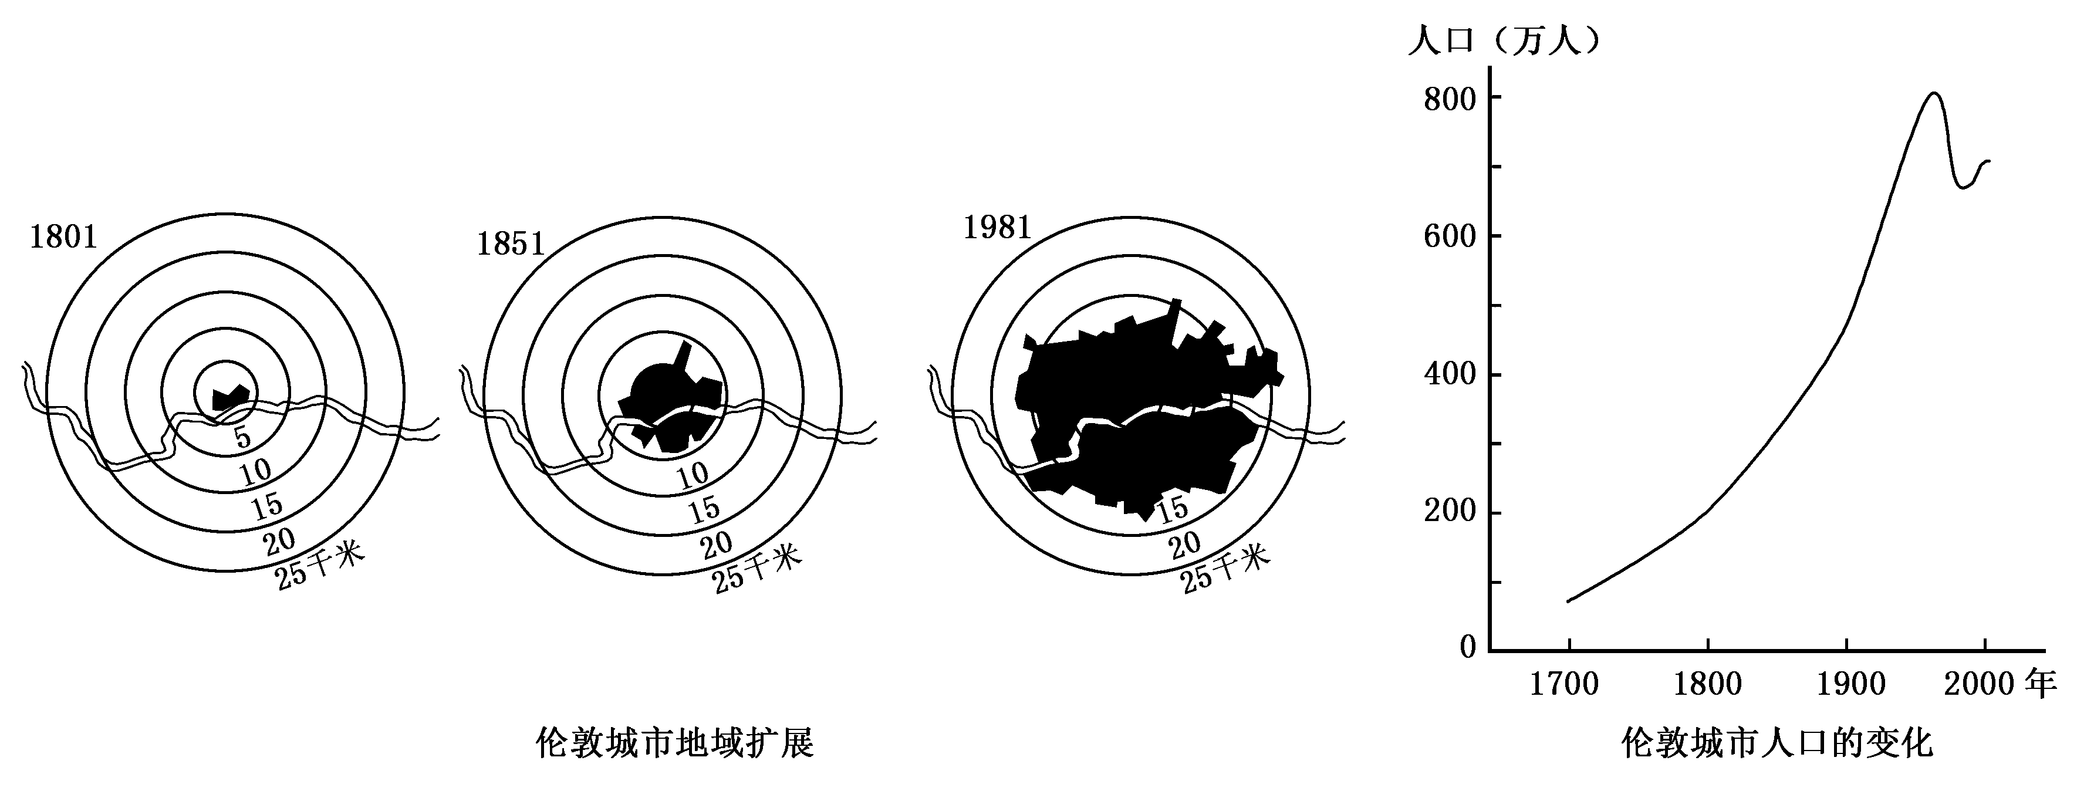
11．据图中信息，可以看出伦敦地区城市特点的是（ ）
①城市占地面积扩大；②城市人口增长；③城市绿地增加；④城市功能区增多
A．①② B．②③ C．③④ D．①③
12．伦敦城市化速度最快的时期是（ ）
A．18世纪 B．19世纪 C．20世纪中前期 D．20世纪后期

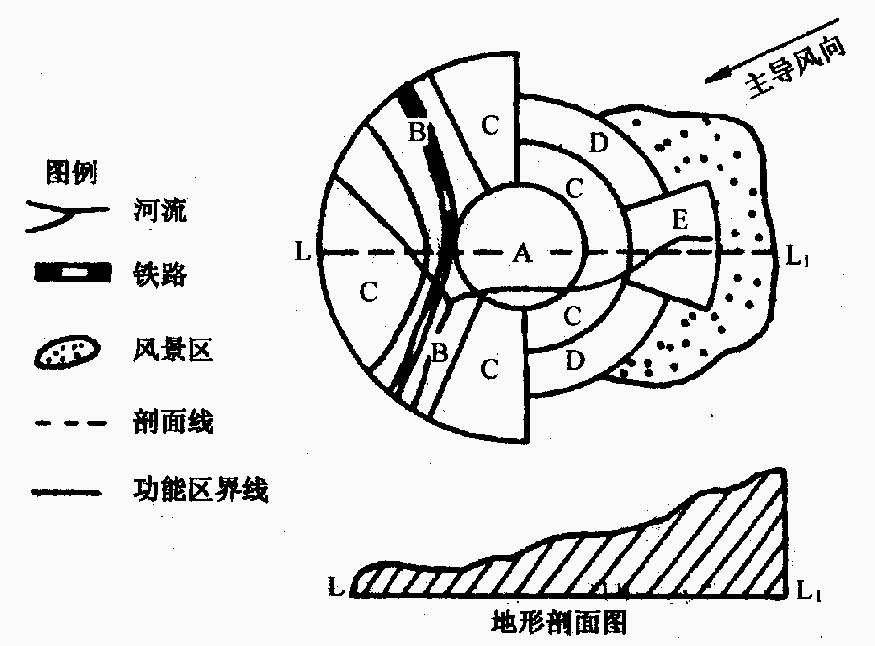
13．20世纪中后期，伦敦城市中心区人口减少较多，主要原因是（ ）
A．出生率下降，人口自然增长率呈负增长
B.城区人口老龄化，死亡率升高
C．中心区居住环境恶化，城市居民向外迁移 D.经济危机导致市中心区经济的衰退
读某城市地域结构示意图，该城市地域功能
区有：中心商务区、批发区与轻工业区、低级住宅区、中级住宅区、高级住宅区。回答14-16题。
14．图中数字代表的城市功能分区，正确的是（ ）
A．A—高级住宅区 B．B—批发与轻工业区C．C—中心商务区 D．D—低级住宅区
15．城市功能区向外发展的方向是（ ）
A．沿山坡 B．沿交通干线 C．沿盛行风向 D．沿南北方向
16．E功能区的优势条件是（ ）
A．靠近商务中心区 B．远离铁路线 C．地势较低 D．临近风景区
湖北省西北山区的某个乡种植玉米。但由于海拔高，秋天还没有成熟就枯萎了。后来，当地农民推广使用“地膜覆盖技术”，春季可以提前播种出苗，玉米就能完全成熟了，据此资料完成17—18题。
17．以前，造成此山区玉米不能完全成熟的自然因素是（ ）
A、水分 B、地形 C、土壤 D、市场
18．后来，玉米能够成熟是因为（ ）
A．全球变暖，温度提高 B．运用技术，调节热量 C．改善光照 D．提高土壤肥力
19．下列对自然因素的利用和改造措施中，正确的是（ ）
A．浙江金华在陡山坡上修筑梯田 B．在内蒙古干旱地区大力发展种植业
C．在北京郊区建造温室，种植花卉蔬菜 D．湖南省围湖造田，扩大耕地面积
南欧地区南斯拉夫的萨瓦河畔有一个农场，一进农场大门，映入眼帘的是耕地、鱼池、森林、牧场以及各种各样的加工厂。农田为畜牧业提供饲料，牲畜为农田提供粪肥，森林能保持水土，河池能润泽草木。据此回答20—21题。
20．你认为在这个特殊的农场中，解决农民生活燃料的最合理的措施是（ ）
A．从农场外购进煤和石油 B．砍伐森林，利用农作物秸秆
C．建立火力发电厂 D．利用牧畜粪便、枯枝落叶等制取沼气
21．下列与该地农业地域类型相似的农业区是（ ）
A．亚洲的水稻种植业 B．澳大利亚的小麦一牧羊带
C．美国的商品谷物农业 D．阿根廷的大牧场放牧业
下表为“2009年浙江省某县农产品产值构成表”，据此完成22—23题。
农产品品种 | 粮食 | 蔬菜 | 花卉
农产品产值（%） | 15 | 50 | 35
22．影响该县农业发展的主要区位因素是（ ）
A．地形和气候 B．土壤和水源 C．市场和交通 D．政策和劳动力
23．该县在“十一五”规划中提出大力发展城郊“都市农业”，与此规划不相适宜的农业类型是（ ）
A．水稻种植业 B．混合农业 C．花卉园艺业 D．观光农业
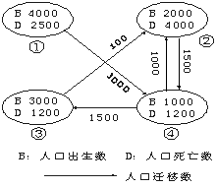
读下图中四个城市某年人口资料，判断回答24---26题
24、若四城市人口规模相当，则自然增长率按递增排序为 （ ）
A、①②③④ B、①③②④
C、②④①③ D、④③②①
25、四城市中，经济发展较快、就业水平最高的是（ ）
A、① B、②
C、③ D、④
26、四城市中人口老龄化问题日益突出的有（ ）
A、①② B、③④ C、②④ D、①③
27．不与人口容量呈正相关的是（ ）
A.资源数量 B.科技发展水平C.消费水平 D.人类社会发展阶段
28. 有关环境人口容量的叙述，正确的是（ ）
①资源越丰富，能供养的人口数越多，环境人口容量越大 ②科技越发达，人们利用的资源越多，环境人口容量越小 ③消费水平越低，人均所需资源越少，环境人口容量越小 ④社会分配制度等因素，对环境人口容量的大小也有影响
A.①④ B.②③ C.①② D.③④
29.城市化的主要标志是（ ）
A．城市人口比重不断上升 B．大城市数目不断增加
C．城市人口增加 D．城市用地规模不断扩大
30. 世纪末，大批卢旺达难民向国外迁移，其主要影响因素是（ ）
A.国家政策 B.部族战争 C.自然灾害 D.开发资源
31．一位同学针对城市化过程中产生的问题设计了相应的解决措施，其中合理的是（ ）
A．交通拥挤——大力发展私人小汽车
B．住房紧张——盖高层建筑，向市中心发展
C．城市规模无限扩大一控制城市中心区规模，建设卫星城
D．环境污染严重——通过行政手段严禁重工业发展
读右图，图中的阴影部分表示城区。就有关农业、工业布局与环境问题回答32—33题。
32、若该城市地处平原地区，图中甲、乙、丙、丁均是
有空气污染的工厂，这种工业布局方式在下列哪个地区
才是合理的（ ）
A．南北纬30~40°之间的大陆西岸
B．南北纬40~60°之间的大陆西岸
C．北纬30~50°之间的大陆东岸
D．北纬10~25°之间的印度半岛
33、若图中①②③代表城市近郊至远郊的农业用地，
合理的农业布局是：（ ）
A．①蔬菜、肉、乳、蛋等 ②水果基地 ③粮食、
棉花基地
B．①水果基地 ②蔬菜、肉、乳、蛋等 ③粮食、
棉花基地
C．①粮食、棉花基地 ②水果基地 ③蔬菜、肉、乳、蛋等
D．①蔬菜、肉、乳、蛋等 ②粮食、棉花基地 ③水果基地
读“鲜花和蔬菜生产和销售的模式示意图”，回答34--35题。
34. 阶段Ⅰ鲜花和蔬菜产区形成的主要区位因素是（ ）
A.地形平坦 B.雨热同期
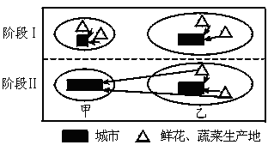
C.市场需求 D.劳动力不足
35.阶段Ⅱ鲜花和蔬菜全部从乙输入，其根本原因可能是（ ）
A.甲地全部城市化
B.甲地交通条件大大改善
C.乙地人口密度小，劳动力工资水平低
D.乙地生产鲜花和蔬菜的条件好，成本低

二、非选择题（共30分）

36.根据下表所提供的相关信息，回答以下各题。（14分）

年份 | 发达国家 |  |  | 发展中国家
年份 | 城市人口（亿人） | 农村人口（亿人） | 城市人口比重（%） | 城市人口（亿人） | 农村人口（亿人） | 城市人口比重（%）
1920 | 1.1 | 5.6 | 16.4 | 1.5 | 10.7 | 12.3
1940 | 3.6 | 4.8 | 42.9 | 1.6 | 13.6 | 10.5
1960 | 4.8 | 6.1 | 44.0 | 3.6 | 15.6 | 18.8
1980 | 7.9 | 4.4 | 64.2 | 6.2 | 25.9 | 19.3
2000 | 11.1 | 4.4 | 71.6 | 20 | 24.4 | 45.0
（1）根据表中提供的相关数据，在下边的坐标系图中画出1920-2000年发达国家（用实线绘制）和发展中国家（用虚线绘制）城市人口比重变化的曲线图。（4分，每条线2分）
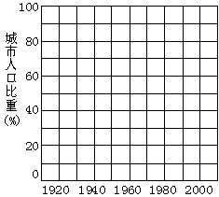
（2）从你所绘制的折线图和所学地理知识，归纳发展中国家和发达国家城市化的各自特点，填入下表（6分）。
发达国家城市化特点（3分） | 发展中国家城市化特点（3分）
（3）20世纪70年代以来，发达国家出现了城市人口向中小城镇和农村迁移的“逆城市化”现象。其主要原因是 （2分）、 （2分）
37．读美国某农场相关图表资料，完成下列各题。（16分）
美国本土农业带分布图
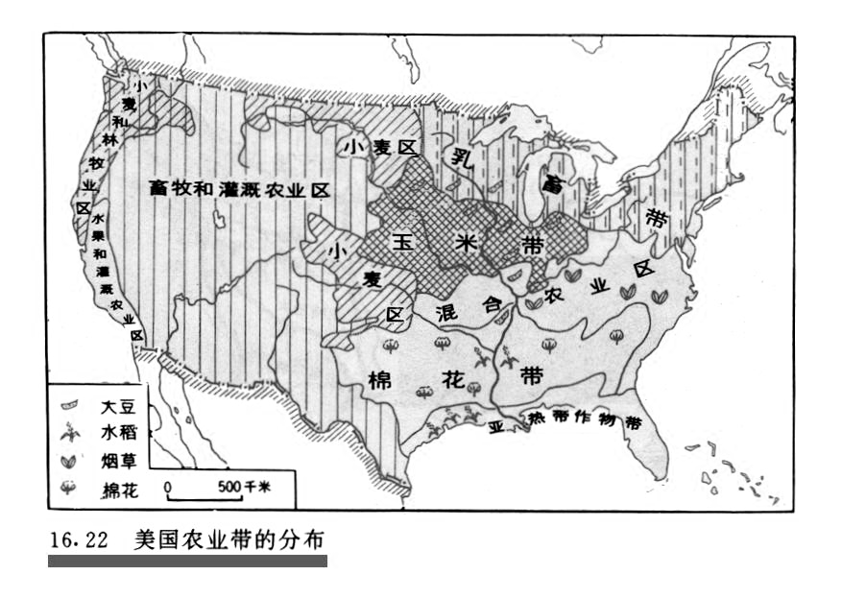
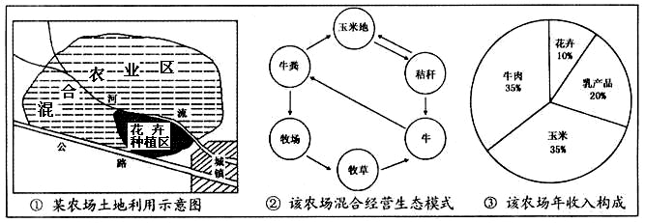
（1）分析美国的中央大平原发展“玉米带”的有利自然条件。（6分）
（2分）， （2分） （2分）。
（2）该农场发展“花卉种植业”的有利条件有：
（2分）， （2分） （2分）。

（3）图②③表明，该农场采用了 （1分）业和 （1分）业有机结合经营模式，这种农业类型名称是“ （1分）”。

（4）该农场年收入主要是来自 （ ）（1分）。
A.种植业 B.畜牧业 C.水产业 D.林业

答题卷
36题：（共14分）
（1）画图（4分，每条线2分）

（2）填表
发达国家城市化特点（3分） | 发展中国家城市化特点（3分）

（3）原因：
（2分）

（2分）
37题：（16分）
（1）分析美国的中央大平原发展“玉米带”的有利自然条件。

（2分），

（2分）

（2分）。
（2）该农场发展“花卉种植业”的有利条件有：

（2分），

（2分），

（2分）。

（3） （1分）业 （1分）业 “ （1分）”。

（4）（ ）（1分）

参考答案：查字典地理网http://dili.chazidian.com
一．单项选择题（70分）
1-5BBDBB 6-10CACDD 11-15ACCBB 16-20DBBCD 21-25BCACD 26-30CCAAB 31-35CDACD
二．非选择题（30分）
36题：（1）根据城市人口占总人口的比重，利用描点法即可画出图来，参见下